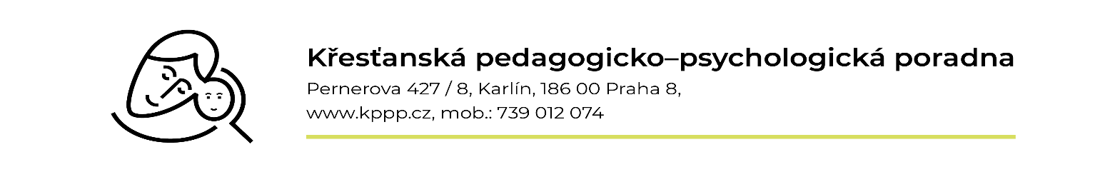

DOTAZNÍK K VYŠETŘENÍ / POZOROVÁNÍ PŘEDŠKOLNÍHO DÍTĚTE
pro učitelky MŠ
Jméno a příjmení dítěte: dat. narození:
Adresa bydliště: tel. kontakt na rodiče:
Adresa MŠ: třída: jméno učitelky:
Počet dětí ve třídě: Docházka: polo/celodenní? – nepravidelná (kolikrát týdně?)
Kolikátý rok dítě chodí do MŠ (event. datum nástupu), průběh adaptace:
Jak dlouho učitelka dítě zná?
Důvod vyšetření:
Co od vyšetření v PPP očekáváte? Na jaké hlavní otázky má odpovědět?

Hodnocení dítěte
(zatrhněte tu variantu, která nejlépe vystihuje chování dítěte v období posledního měsíce při srovnání s ostatními dětmi ve třídě):
Reakce na pokyny: mimořádně poslušné - reaguje na slovo - průměrně poslušné - méně poslušné – neposlušné - vše se musí víckrát opakovat

Úroveň aktivity: velmi klidné, pasivní - dosti klidné - průměrně klidné, normální – živější – neposedné - stále v pohybu.

Kognitivní úroveň: obtížněji chápe - reaguje zdlouhavě, těžkopádně - potřebuje opakovaně vysvětlit, více času - průměrně bystré - velmi bystré, pohotově chápe.

Pozornost: velmi dobře soustředěné, nedá se vyrušit – obvykle se soustředí, práci dokončuje - méně soustředěné - snadno se nechá rozptýlit, soustředí se jen chvilku - soustředí se jen na něco - těká, odbíhá od činnosti.

Pracovní tempo: velmi pomalé, často poslední – nestíhá ostatním dětem – pomalejší - průměrně rychlé – rychlejší - velmi rychlé, hned hotové, často první.

Samostatnost: nesamostatné, pracuje jen pod dohledem, sám nic neudělá - méně samostatný – většinou samostatný, umí si říct o pomoc - dokáže pracovat a hrát si samostatně

Citlivost: flegmatický, nic ho nerozhází - průměrně stabilní, umí si poradit – citlivější - přecitlivělý, plačtivý, úzkostný, nejistý – negativistický.

Jemná motorika: šikovný, zručný – méně šikovný – má potíže v jemné motorice.

Hrubá motorika: velmi obratné – průměrně obratné – neobratné – nápadně nekoordinovaná motorika.

Vyjadřování: velmi vyspělé až nedětské – vyspělé - bohatá slovní zásoba – průměrné – méně pohotové – nesmělé - neobratné, těžkopádné – chudá slovní zásoba – zadrhává

Výslovnost: vyslovuje správně– některé hlásky nevyslovuje správně…….. - výrazná patlavost. Na logopedii chodí – nechodí.

Grafomotorika: kresebný projev vyspělý – průměrný - nezralý – kreslí neochotně.

Sociální zralost: otevřené, komunikativní, vztahy navazuje snadno, oblíbené, spontánně si hraje s dětmi, zapojuje se do společných aktivit – uzavřené, nezapojuje se, neumí navázat vztahy, hraje si samo, škodí jiným dětem, šaškuje, upozorňuje na sebe, je agresivní.
Dostává se dítě do konfliktů s jinými dětmi? Jak je řeší?

V čem dítě vyniká:

V čem nápadně zaostává za dětmi?
Pokuste se dítě celkově zhodnotit - jeho nápadné projevy v chování, prožívání:

Jaká opatření jste ve prospěch dítěte nebo řešení situace dosud vyzkoušela? S jakým úspěchem?

Jaké navrhujete opatření?

Datum: Vyplnil:

